思維模型

目錄

1. 雙目標清單系統: 1

2. 10/10/10法則: 2

3. 正確與非共識: 2

4. “3”法則: 2

5. 有競爭力的護城河: 2

6. 網路效應和臨界規模: 2

7. 賽局理論: 2

8. 金字塔原理 2

9. 直接責任人(DRI) 4

10. 團隊的團隊: 4

11. 逆向思考法 4

12. 第一性原則: 4

13. 系統模型: 5

14. 存量與流量: 5

15. 生產者時間/管理者時間 5

1. 雙目標清單系統:
   * 列出25個目標，再從中選出3個你認為最重要的目標，這三個目標是你需要盡全力去做的，而其他22個沒選中的目標必須全力避免去做，因為比起有愚蠢的目標，我們更可能花心力在這些看似有意義的目標上，但常常因為方向太多，而無從選擇，導致原地踏步，因此我們必須將相當有限的專注力放在少數幾件重要的事情上，開始找出適合你的數量吧。
     + 有目標非常重要:將開放式的問題變成封閉式問題，”所有方向都是方向”是最可怕的。
     + 專注很有力量:去除自己不真正需要的東西
     + 比起有所為，有所不為可能更關鍵: 沒有被選中的那 20 個目標，其實也是你感興趣的或者有意義的，所以就很容易找到各種合理的理由去在那些目標上花時間。但它們才是默默消耗掉時間，轉移你的注意力，又不能真正產出成果的事情，這種目標比看起來明顯就很愚蠢的東西更加危險。
2. 10/10/10法則:
   * 這個決策在10分鐘後會有何影響?
   * 這個決策在10個月後會有何影響?
   * 這個決策在10年後會有何影響?
3. 正確與非共識:
   * 共識通常是錯誤的，必須學會獨立思考
   * 想要獲得指數級的增長效果，必須做到不循規蹈矩，還得做出正確的決定。
4. “3”法則:
   * 試圖說服一個比較資深的人去做某件事的時候，一定要給出 3 個原因。
5. 有競爭力的護城河:
   * 護城河就是所謂的競爭優勢，對手難以模仿，需要較長的時間或成本才能消除。
   * 例如:特許權、高固定成本所造成的自然獨佔產業、高轉換成本、制程技術。
6. 網路效應和臨界規模:
   * 當一個產品的使用者數越多，該產品對使用者價值就越大，這將會使這產品進入一個良性迴圈，吸引更多使用者使用該產品。

該產品價值跟使用者數的增長成二次方關係，及著名的梅特卡夫定律。

* + 由於網路效應顯著，先發創新者可能會做到贏家通吃

1. 賽局理論:
   * 將自己與相關參與者個決策與自己的決策形成矩陣，探討各種決策組合所帶來的報酬。
2. 金字塔原理
   * (<https://www.managertoday.com.tw/articles/view/1794>)
   * 一個符合邏輯的答案必定要提出結論、方法、和根據，並分別回應
     + 該怎麼做才能解決問題?
   * 不要將假設和結論混為一談，例如: 眼見和服市場規模逐年縮小，加上少子化的趨勢，前景更不看好，因此若以「這是個衰退產業，成長率明顯鈍化」為由，建議業者「應節制包含新產品開發在內的各種投資」，看似合情合理。但大前研一指出，「這是個衰退產業」只是假設、而非結論；唯有先證明和服業正在衰退，才能確立「節省開支」是正確的做法。然而，企業經營者往往把「看似應該如此」的假設直接當結論，於是就在認為已經「得到結論」的安心狀態下，怠忽了從搜集證據、印證假設到匯出真正結論過程中的邏輯思考。同樣的問題，當大前試著從不同的角度加以拆解，便又得出了不同的可能性：和服市場雖已衰退，但仔細研究資料，卻會發現年輕女性的夏季浴衣市場仍有成長，表示「開發年輕市場仍大有機會」。由此可見，欲確認「自以為是的假設」是否真是「問題的結論」，必須先仔細驗證資料、找出證據做為支援，避免以既定印象或直覺反應下結論。而這道功夫，則必須藉助於以下兩個邏輯要件來完成。
     + 要達到的話有哪些方法可行?
     + 有什麼根據，證明這些方法真的有效?
   * 在金字塔中有兩種結構
     + 縱向關係:用來闡明結論和證據的關係(so what?/why so?)
       1. 觀察型So What?/ Why So? : 闡述自己的觀察結果，說明此議結論包含了那些既有現象與事實重點，例如，當被詢問「一間小學包含哪些成員」時，你回想校園內可以看到各年級學生、專科任老師，以及各處室人員等等，所以你回答（結論）：「學校成員包含了學生、教師與職員。」
       2. 洞察型So What?/ Why So? : 在觀察既有事實或現象之餘，再深入加以分析，從中找出共通的事項或機制，例如，在被問到「當今的景氣如何」時，你廣泛地收集資料，觀察到失業人口增加、消費者購買力下滑、出口嚴重衰退、物價上漲等現象，於是由這些證據歸結出「當前景氣不佳」的結論。
     + 橫向關係:確保諸多證據或方法已涵蓋所有問題範圍的關係(MECE)
       1. 「MECE」正是金字塔原理中，以系統的方式為原始資料分門別類的技術。
       2. MECE為「Mutually Exclusive, Collectively Exhaustive」的縮寫，意思是「互不重複，全無遺漏」，也就是在針對與問題相關的各種資訊進行分類時，做到各部分之間「互不重複」、各部分加總的整體「全無遺漏」。
          - 確認問題是什麼:明確辨認當下有什麼問題，又要達成什麼目的，才能著手收集所需資料。
          - 尋找符合MECE的切入點:尋找切入點的最佳方式就是分析”問題”和”目的”，憶及你希望透過資料來解決哪些問題、得到什麼結論。要是始終想不出明確切入點，可先思考一個母體呈現的特徵在找出其相對的概念為何，畢竟”A”與”A之外”這種分類，永遠能符合MECE。或者先列舉所有母體特徵，再進行歸納分類，但此方法時常發生遺漏，使用時務必小心。
          - 從大分類中思考能否以MECE再細分，有時雖然已完成資料分類，但因為切分太寬鬆，無法得到有意義的資訊，例如，企業在分析客戶資料時，「男／女」的分類固然可完整區分所有顧客名單，卻對行銷幫助不大，還必須依據「年齡」「職業」「收入」「居住地」等變數進行細分，才能對資料做出有意義的實際運用。
          - 確認有無遺漏，或是否有同一專案可分屬不同類別:必要時可用其他囊括無法歸類的項目，但不要濫用此作法。
   * 先從答案開始
   * 分組總結你的支撐論點
   * 有邏輯地對你的支撐論點進行排序
3. 直接責任人(DRI)
   * DRI 的名字經常出現在會議進程表上，每個人都知道誰是直接負責人。如此公開透明的責任制，使得每一個員工沒有互相推諉和偷懶的機會。
   * 一旦專案出現問題，很容易找到出現問題的環節予以糾正，並追究相關責任。而且，一個項目只能有一個 DRI，如果超過一個 DRI，那就等於沒有直接責任人。DRI 能夠有效加速決策流程，也可以減少很多不必要的會議。
4. 團隊的團隊:
   * 決策權被授予每一個團隊的負責人，而不是集中在一個組織最高層的主管人手裡。這時，最高層主管的角色就發生了轉變，從負責一個組織中的所有決策，轉變成為每一個團隊提供所需的資訊和背景，讓他們都與一個共同的目標相聯繫並擁有最好的資訊來幫他們做決策。
5. 逆向思考法

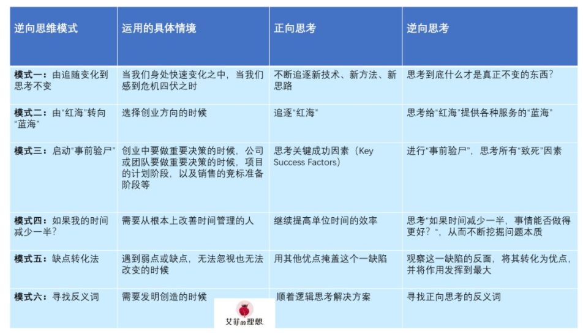

1. 第一性原則:
   * 與其根據參照物去推論，不如我們把問題分解成幾個最基本的事實，然後檢查每個事實部分。即使問題已經解決，我們還是要從問題最基本的組成部分入手，重新審視是否有更好的解決方案。
2. 系統模型:
   * 一個系統包含組成要件、連結、功能或目標三要素。
   * 連接是至關重要的:改變要素之間的關係，或者說是改變他們之間的連接，通常會改變系統的行為。很多公司為了提升創新力，提倡扁平化管理，將原來的多層級管理模式調整為矩陣模式，這個調整的結果就是改變了企業內部連接方式，這種改變如果能有效實施，會讓企業發生非常大的改變，通常要比引進幾個高管有效的多。
   * 要素是可以替換的:要素雖然是系統的主要構件，但單個要素的改變或替換並不能讓系統發生很大變化。只要不觸動系統內在連接和總目標，即使替換掉所有的要素，系統還會保持不變，或者只發生緩慢的變化。有句話叫做“鐵打的營盤，流水的兵”，只要營盤（連接方式和總目標）在，兵（要素）即使全部換掉也不會改變這個軍隊系統。

但有一點需要注意的是，如果改變一個要素能導致連接或目標的改變，那麼系統也會發生改變，比如將軍隊的統帥刺殺。很多創業公司發展勢頭很好，被大公司收購後不久創始人離職，公司業務就急劇衰退，這是因為像統帥和創始人這些重要元素可以改變系統的連接或目標。

1. 存量與流量:
   * 存量是所有系統的基礎，是指在任何時刻都能觀察、感知、技術、和測量的系統要素。
   * 流量是一段時間內改變的狀況，也即一段時間內流入、流出的系統數量。流出>流入時，存量會降的。
   * 大腦時常只關注存量，而忽略了流量，必須小心。
2. 生產者時間/管理者時間
   * (<https://zhuanlan.zhihu.com/p/58078256>) :

生產者任務:分配大塊時間，生產者時間需長時間專注，堅決保護，不被打斷，並避免頻繁切換。研究發現，多工切換會損耗20-40%的生產力。如，寫作，構思方案，重大決策

* + 管理者任務: 不太需要長時間專注的，比如，交換想法，委託任務，整理發票及一些事務性工作。
  + 看板規劃日程:視覺化工作流程、限制正在進行工作的數量、度量和管工作流、明確過程策略。
    - 將任務分成三大類，一類是待完成任務，一類是正在進行的，還有一類是已經完成的。
  + 間歇日記維護注意力: 在番茄鐘的間隔時間記錄想法。間隔有兩種，一種是中斷間隔，就是休息的這段時間，另一種是恢復間隔，就是從休息狀態進入工作狀態花費的時間。間歇日記讓我們有效利用中斷間隔，並減少恢復間隔，儘快從休息模式切換到工作模式（也有助於從工作模式切換到休息模式）。間歇日記的方法是我從 Medium 作者 Coach Tony 哪兒學到的。毫不誇張的說，這是我19年1月份學到的最有用的一項技能。有些東西一旦指出來，就覺得非常簡單，可我們以前怎麼就沒有想到呢？間歇日記內容由三部分構成：

當前時間戳記（一般的筆記軟體都有插入當前時間的快速鍵）；

* + - 上一個番茄鐘做了什麼，簡短寫幾句，比如取得了什麼進展，有哪些遺留問題，事實，解釋或感受都行；
    - 下一個番茄鐘要做什麼，簡短寫幾句。下面是我自己的兩段間歇日記：16:19:33 medium上看文章被連結帶走了，閱讀時間超額，趕緊回來，完成今天最重要的那件事。21:59:32 將設計方案推進了一大步。進度不錯！下個番茄鐘繼續。